**通信与网络实验二：传输层TCP协议实验报告**

**无06**

**闫珺博**

**2020010796**

**一、网络仿真环境运行和实验网络搭建**

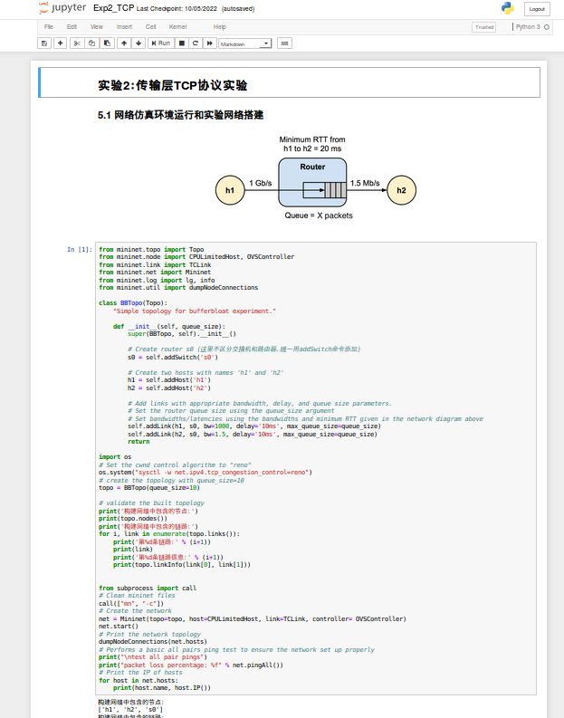

运行上述代码，实现网络拓扑搭建和 Mininet 实例化

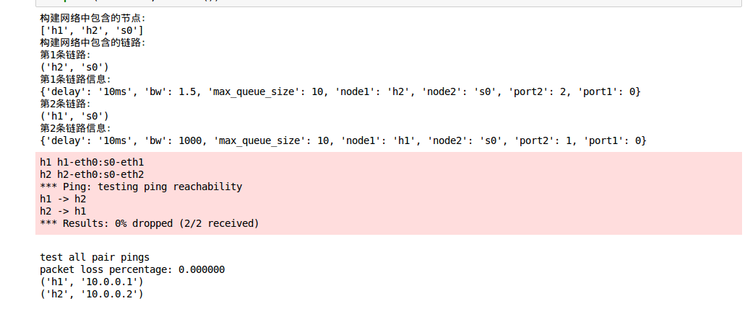

代码运行结果，成功建立了h1到路由器、路由器到h2的网络结构。利用ping 测试h1和h2双向连接都能正常工作。

**二、TCP 流量产生和数据包抓取**

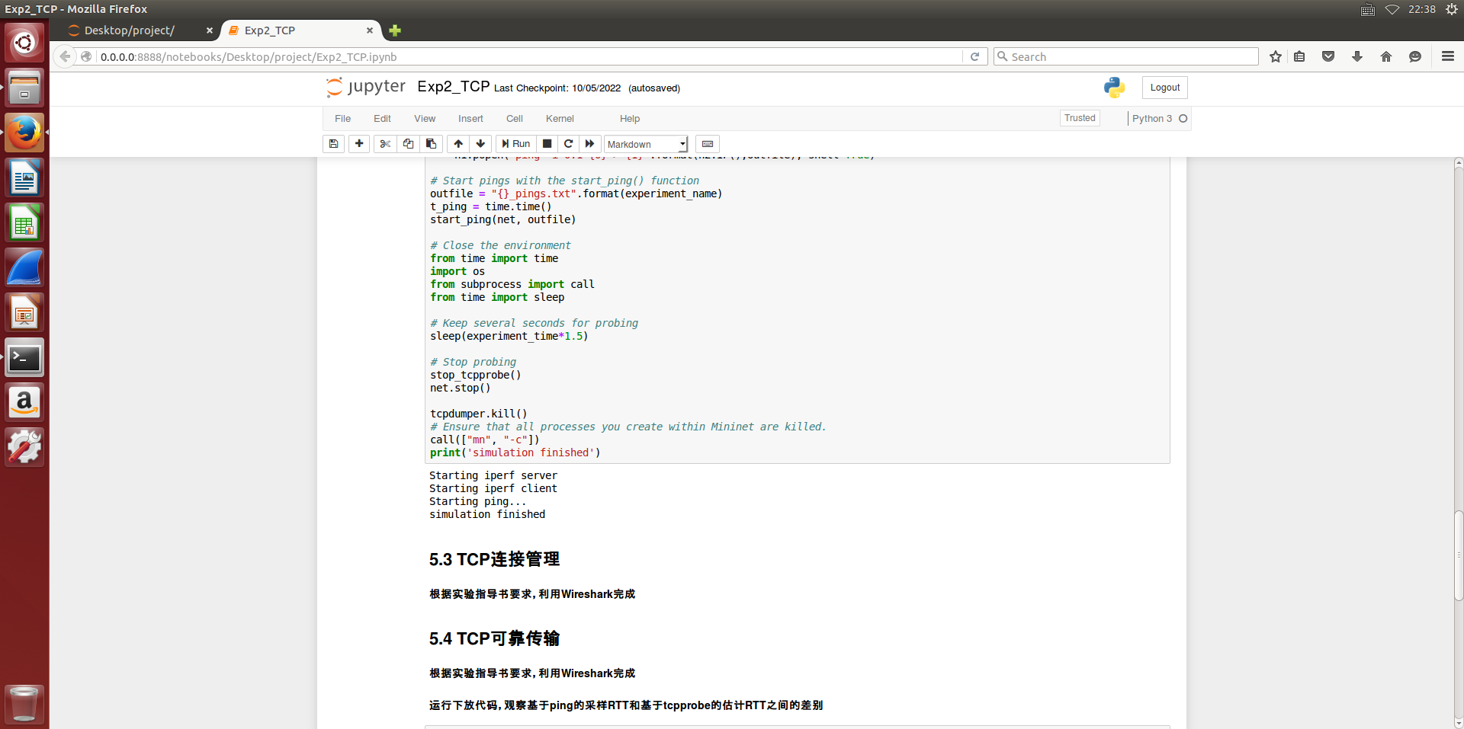

运行代码块，得到记录tcpdump抓包结果的test_10_tcpdumper.pcap、记录RTT和 拥塞窗口等指标的test_10_cwnd.txt和测量样本RTT的test_10_pings.txt

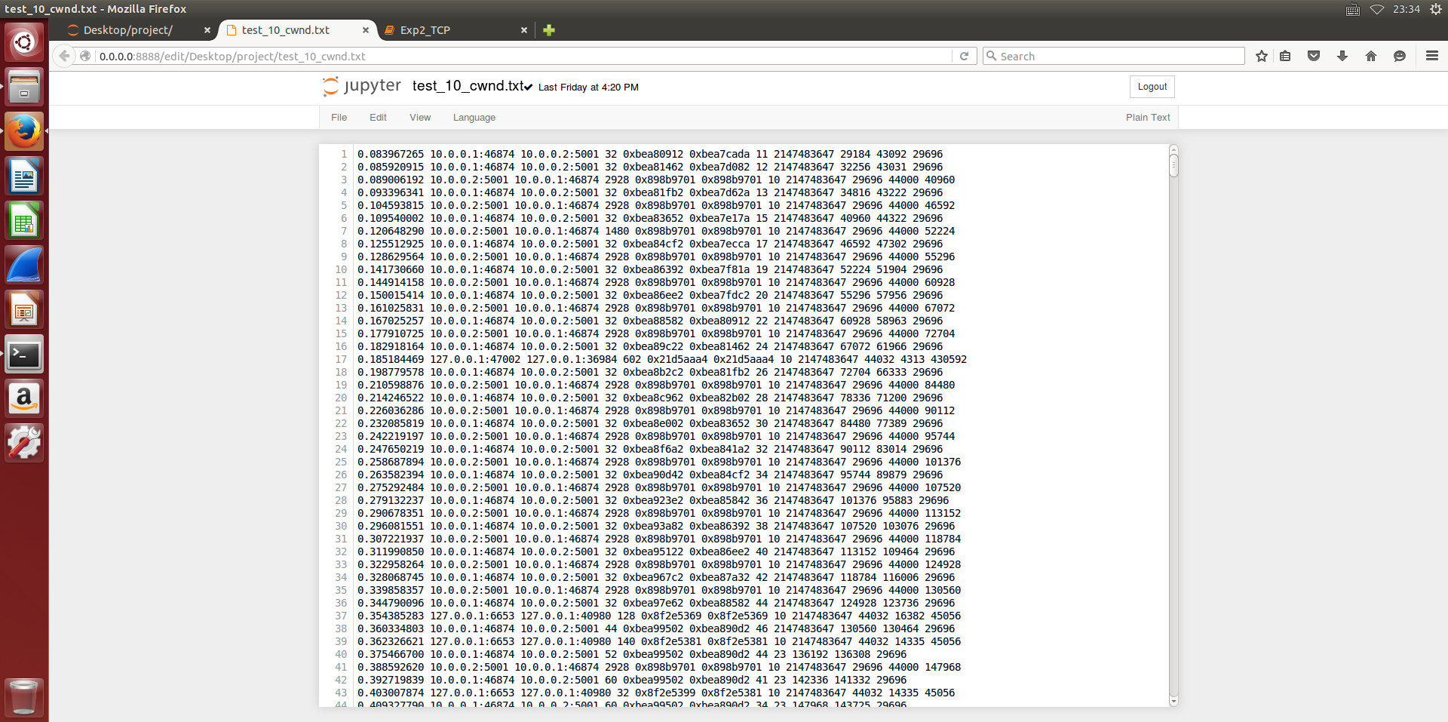

test_10_cwnd.txt

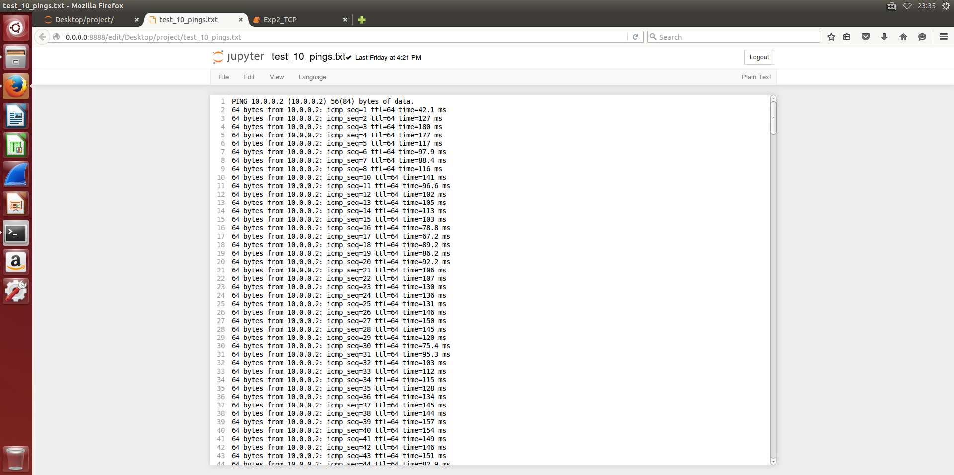

test_10_pings.txt

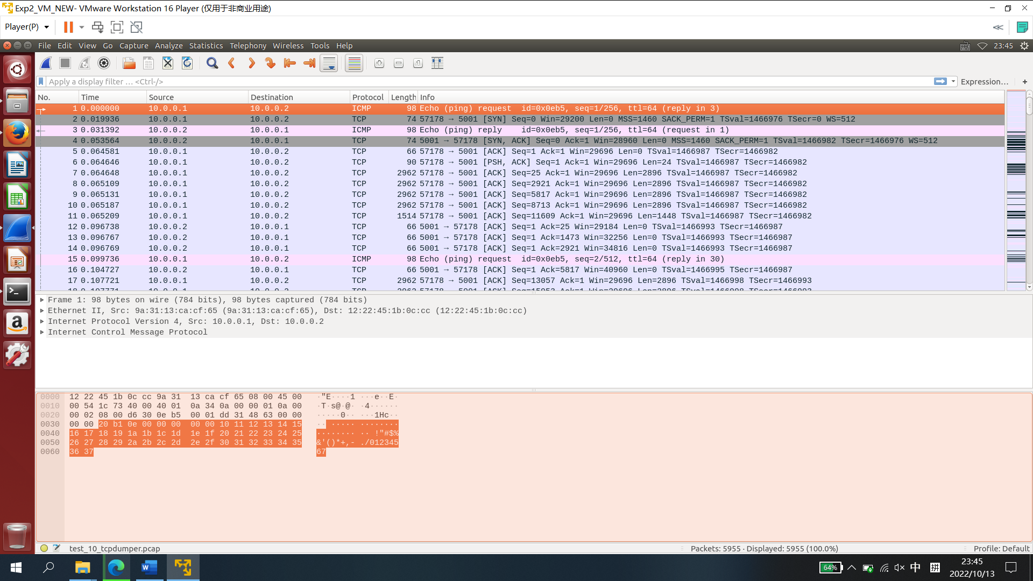

test_10_tcpdumper.pcap

**三、TCP连接管理**

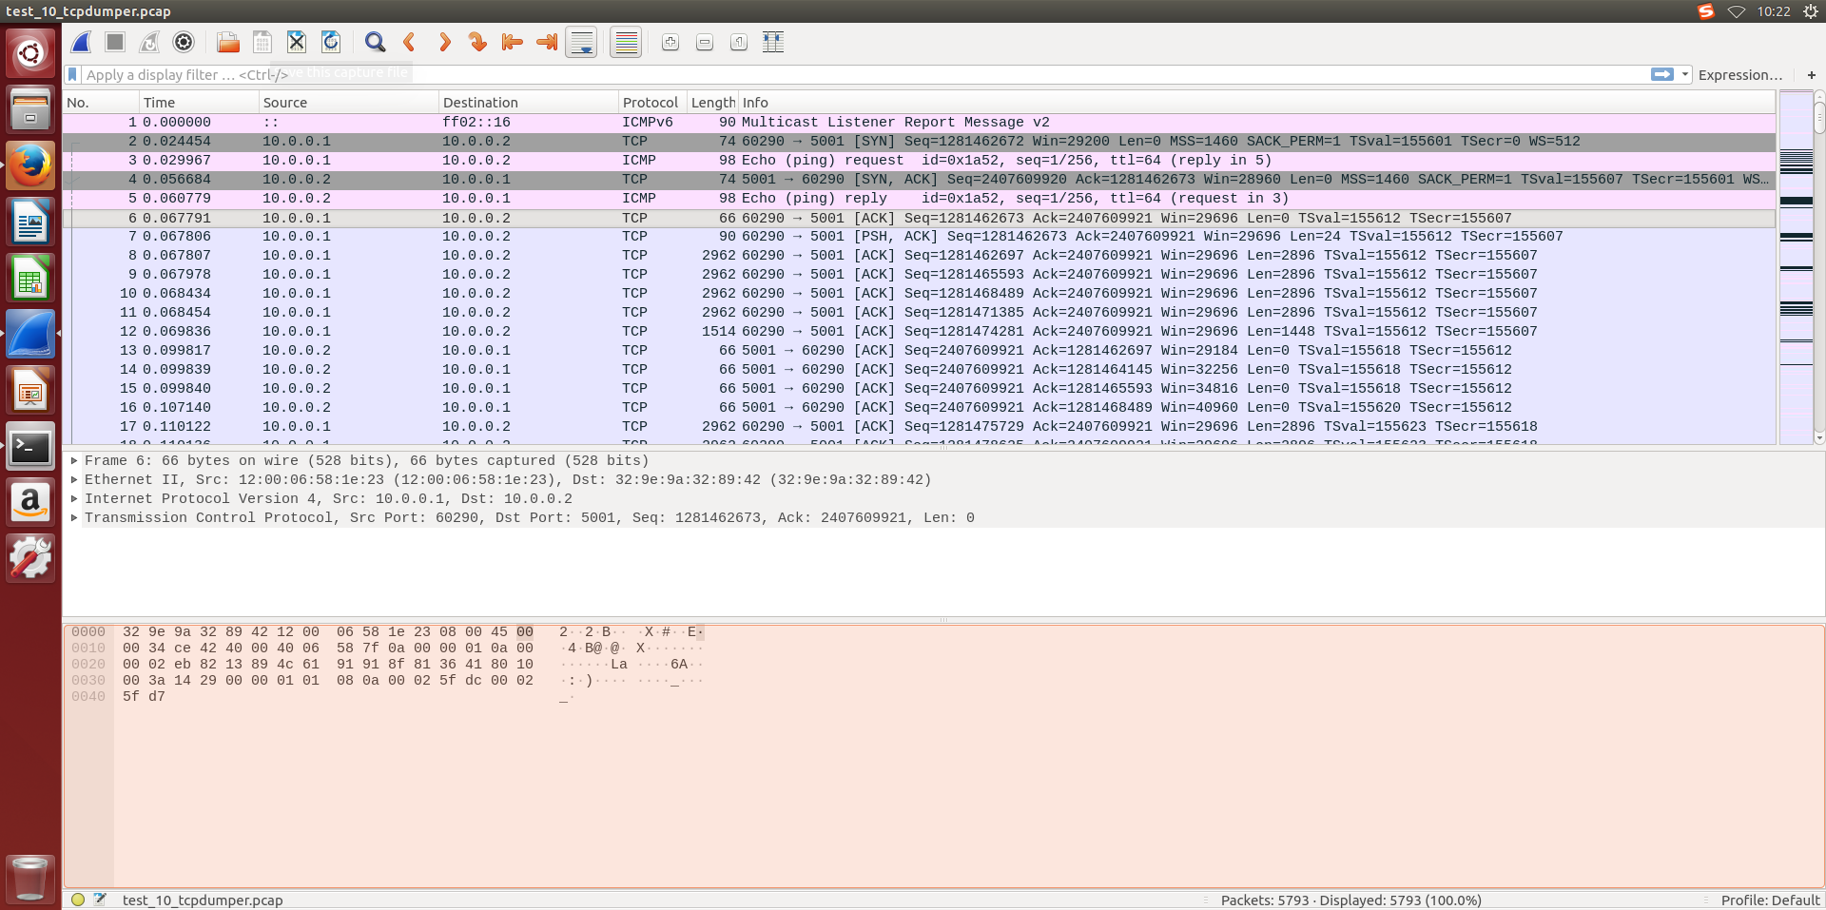

**图中三条加深的数据包为三次握手过程**

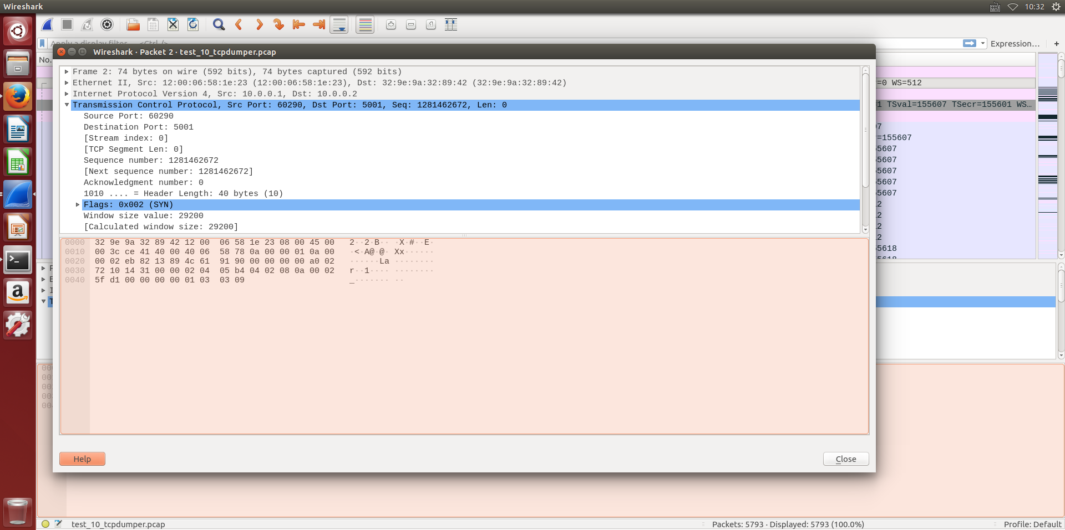

**第一次握手**

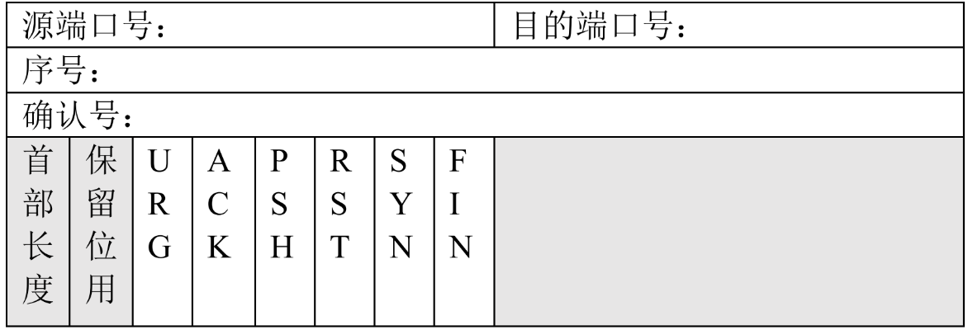 **60290 5001**

**1281462672**

**0**

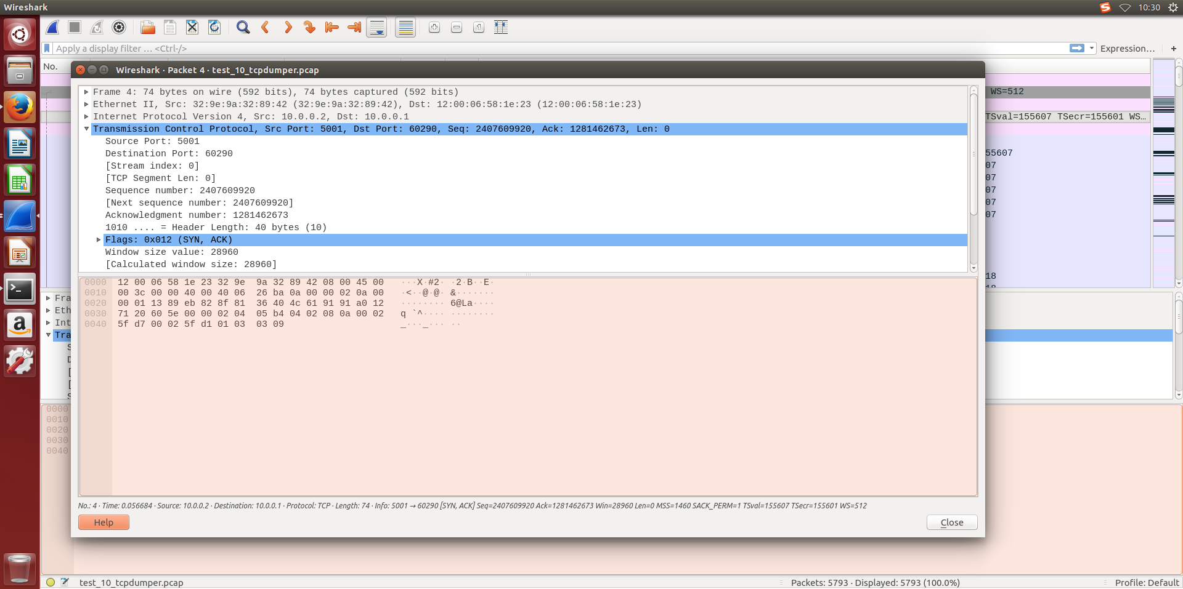

**第二次握手**

 **5001 60290**

**2407609920**

**1281462673**

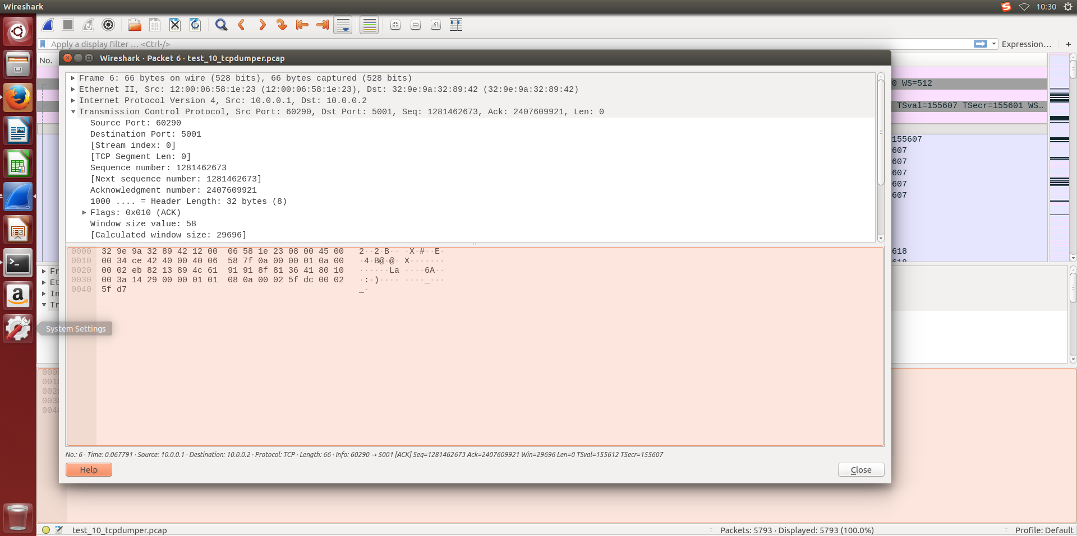

**第三次握手**

 **60290 5001**

**1281462672**

**2407609921**

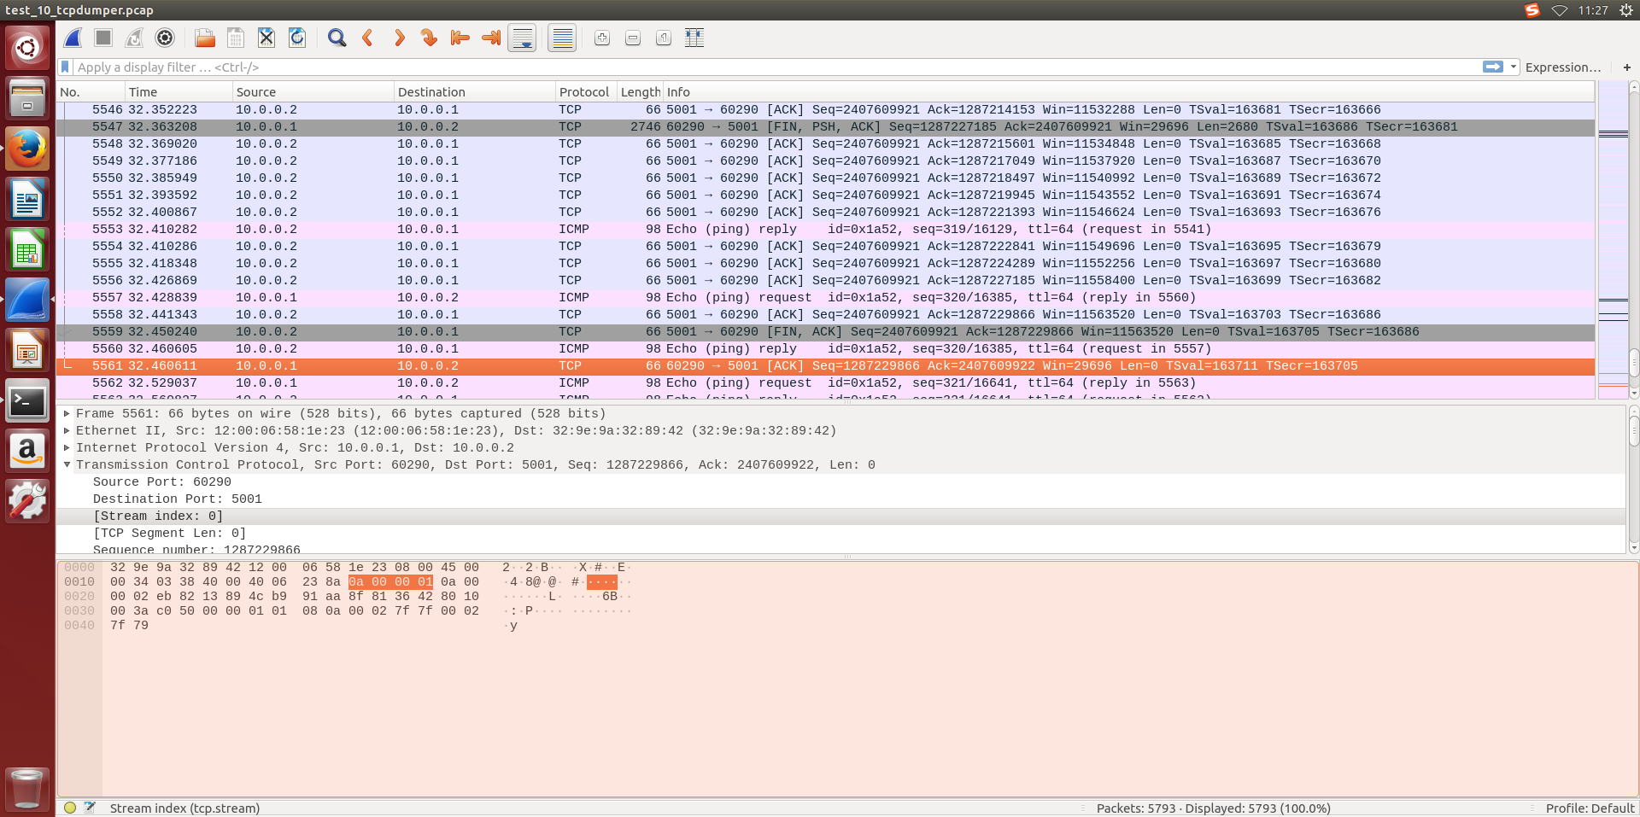

**图中序号5547，5559，5561是挥手过程**

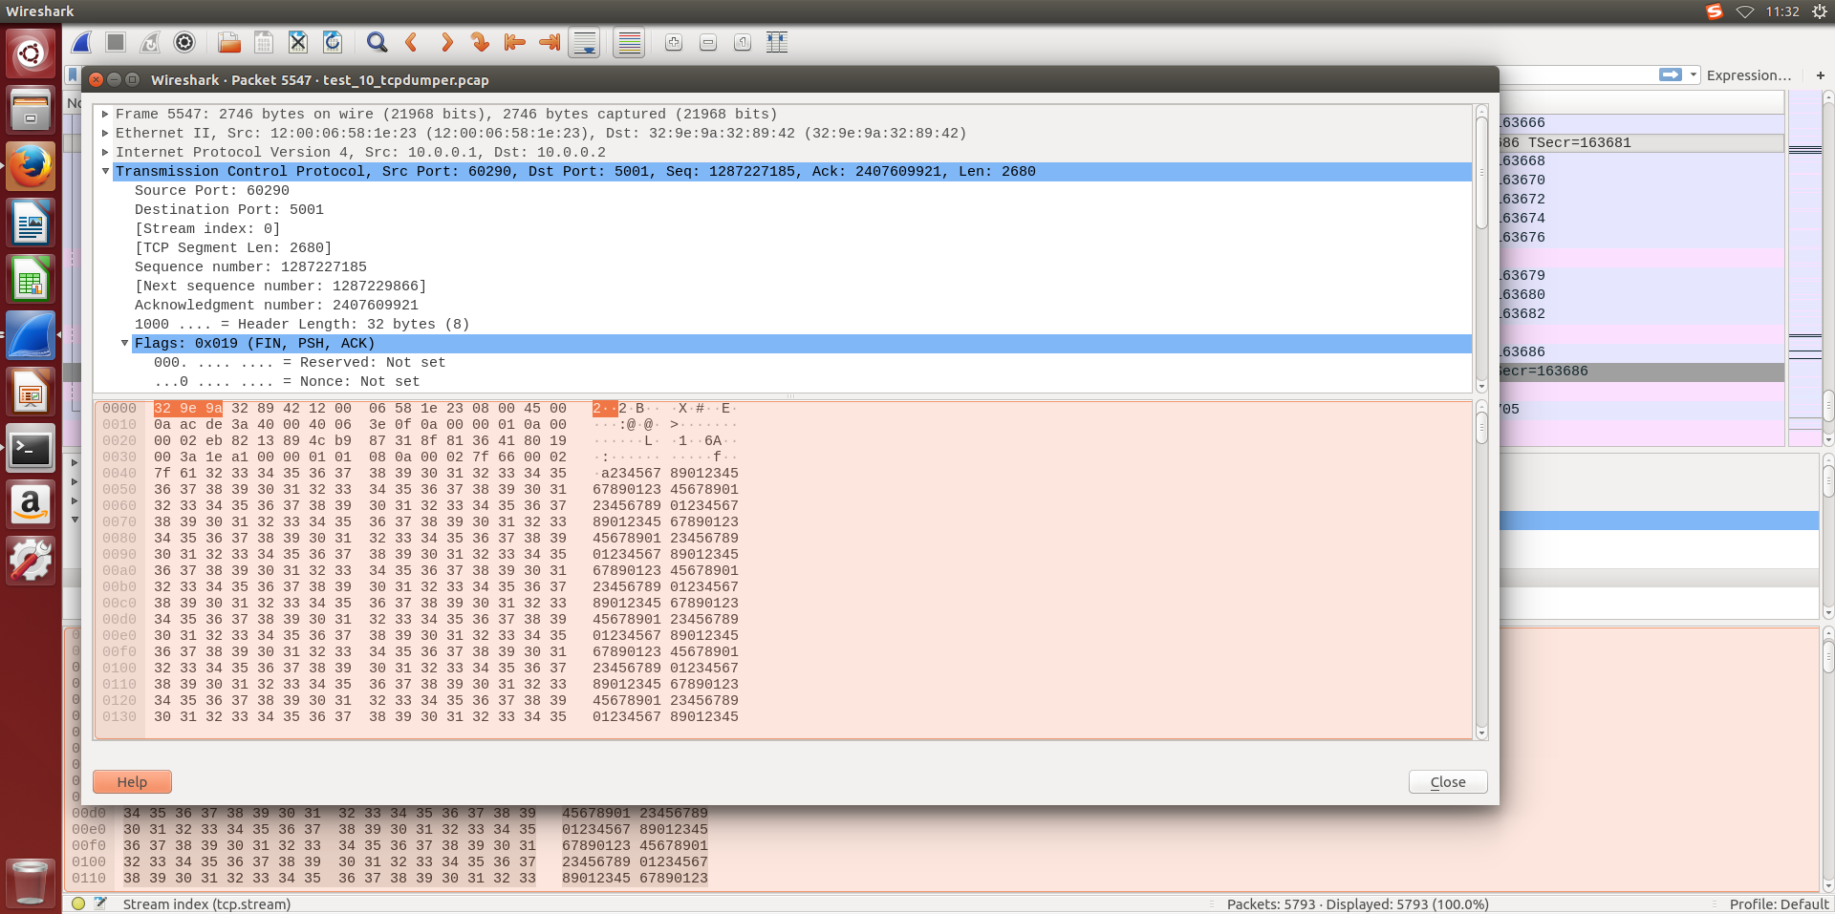

**第一次挥手**

 **60290 5001**

**1287227185**

**2407609921**

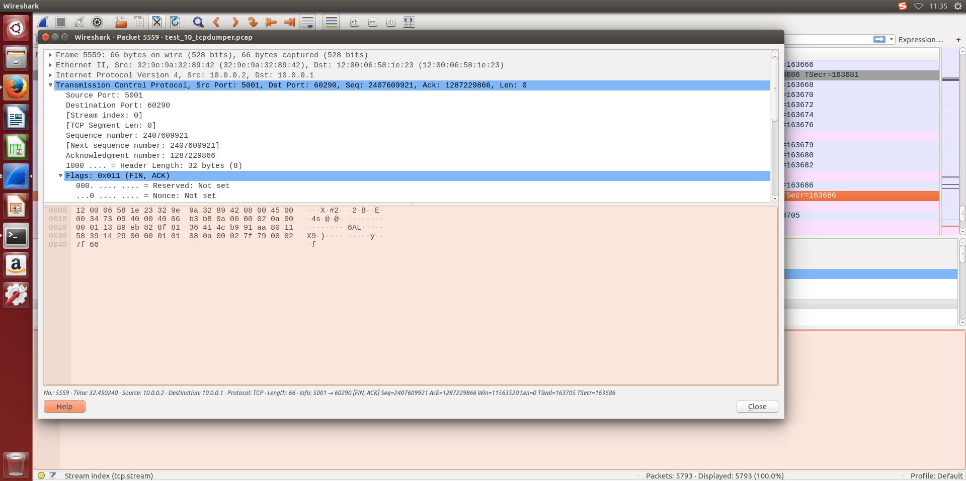

**第二、三次挥手**

 **5001 60290**

**2407609921**

**1287229866**

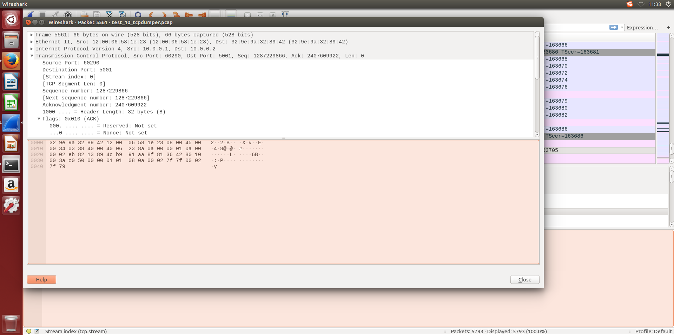

**第四次挥手**

 **60290 5001**

**1287229866**

**2407609922**

**四、TCP可靠传输**

**1.**

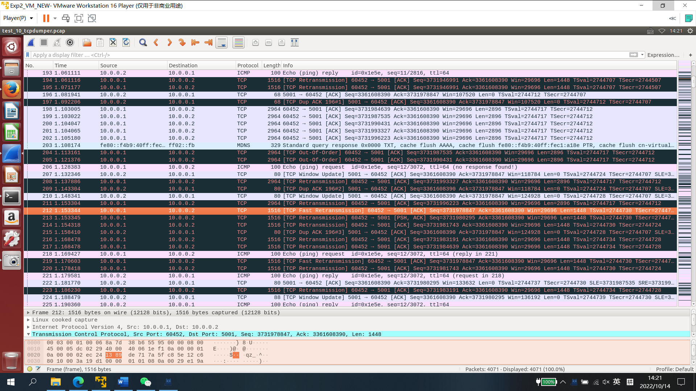

**重传原因：数据包有丢失，且在超时间隔 RTO内发送端接收到了h2发送的三次 TCP Dup ACK 196**

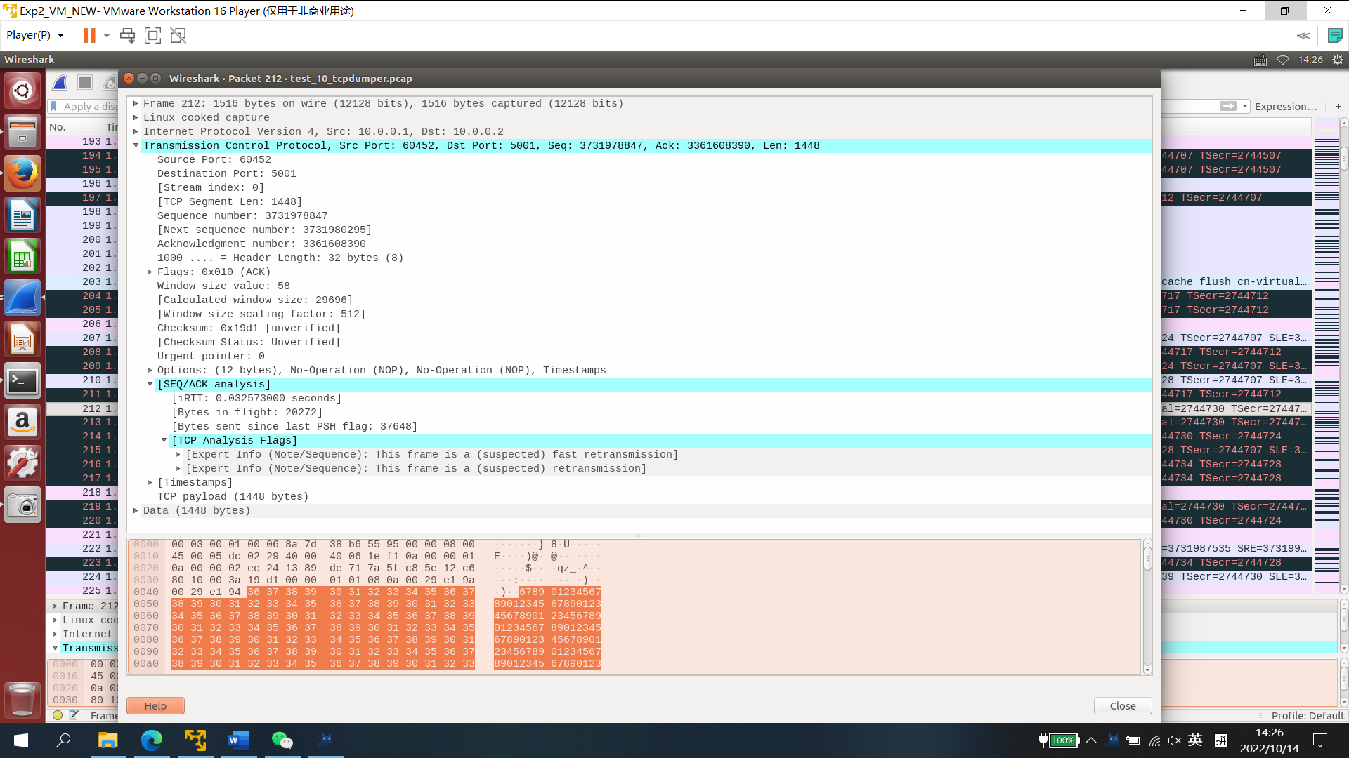

**数据包内容**

**2.**

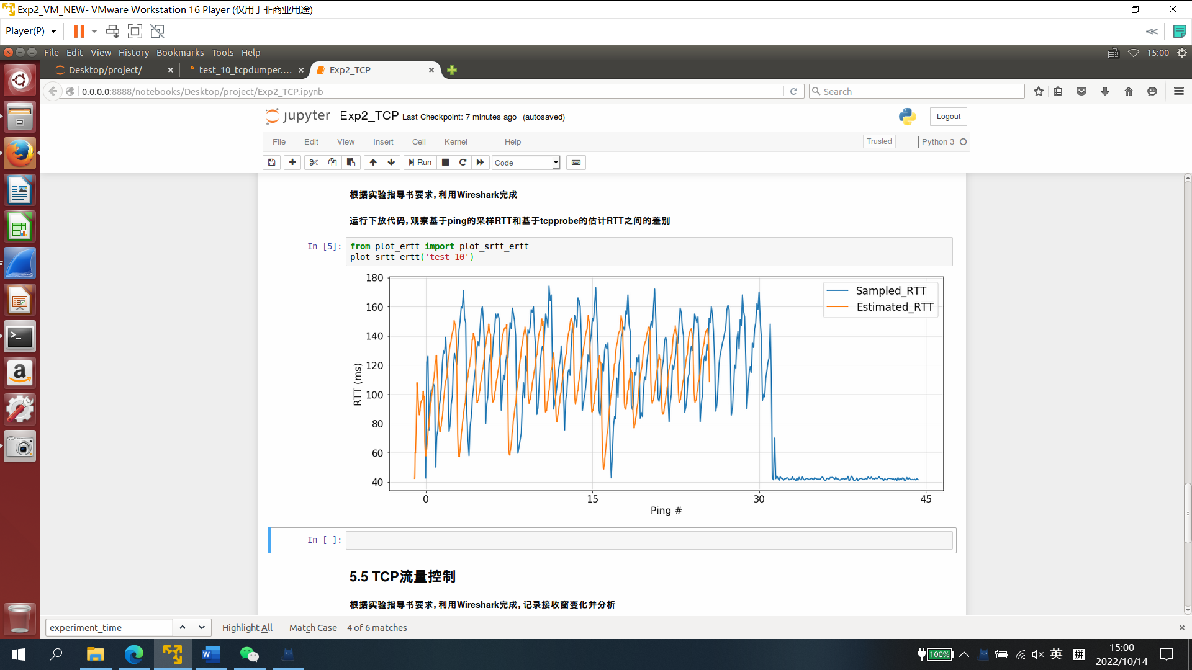

橘色线为ping采样RTT、蓝色线为基于tcpprobe的估计RTT。从图中可以看 出，估计的RTT变化没有采样得到的RTT变化剧烈，峰值低于采样而谷值高于采样。 可能是因为采样得到的RTT具有一定的随机性，因此变化剧烈；而tcpprobe估计的 RTT是对整个过程的估计，平滑性更好。

**五、TCP流量控制**

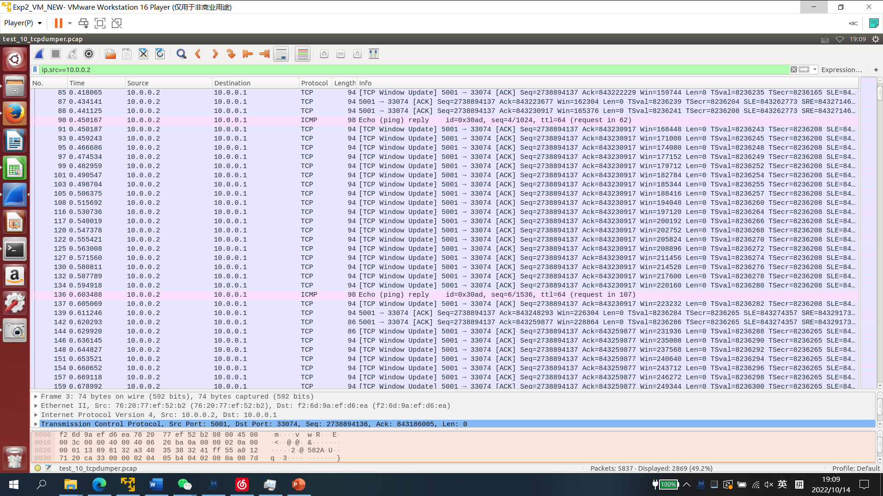

|  |  |  |  |  |  |  |  |  |
| --- | --- | --- | --- | --- | --- | --- | --- | --- |
| **时间** | **0.450187** | **0.459243** | **0.466686** | **0.474534** | **0.482959** | **0.490547** | **0.498704** | **0.506375** |
| **接收窗口** | **168448** | **171008** | **174080** | **177152** | **179712** | **182784** | **185344** | **188416** |
| **时间** | **0.515692** | **0.530736** | **0.540019** | **0.547378** | **0.555421** | **0.563008** | **0.571560** | **0.580811** |
| **接收窗口** | **194048** | **197120** | **200192** | **202752** | **205824** | **208896** | **211456** | **214528** |
| **时间** | **0.587789** | **0.594918** |  |  |  |  |  |  |
| **接收窗口** | **217600** | **220160** |  |  |  |  |  |  |

接收窗口总体上是在上涨，但大小被RcvBuffer限制，因此在cwnd足够大的情况下，rwnd大导致接收缓存区空余空间变小，会使得下一次的rwnd减小，而不能一直增大。

**六、TCP 拥塞控制**

**1.**

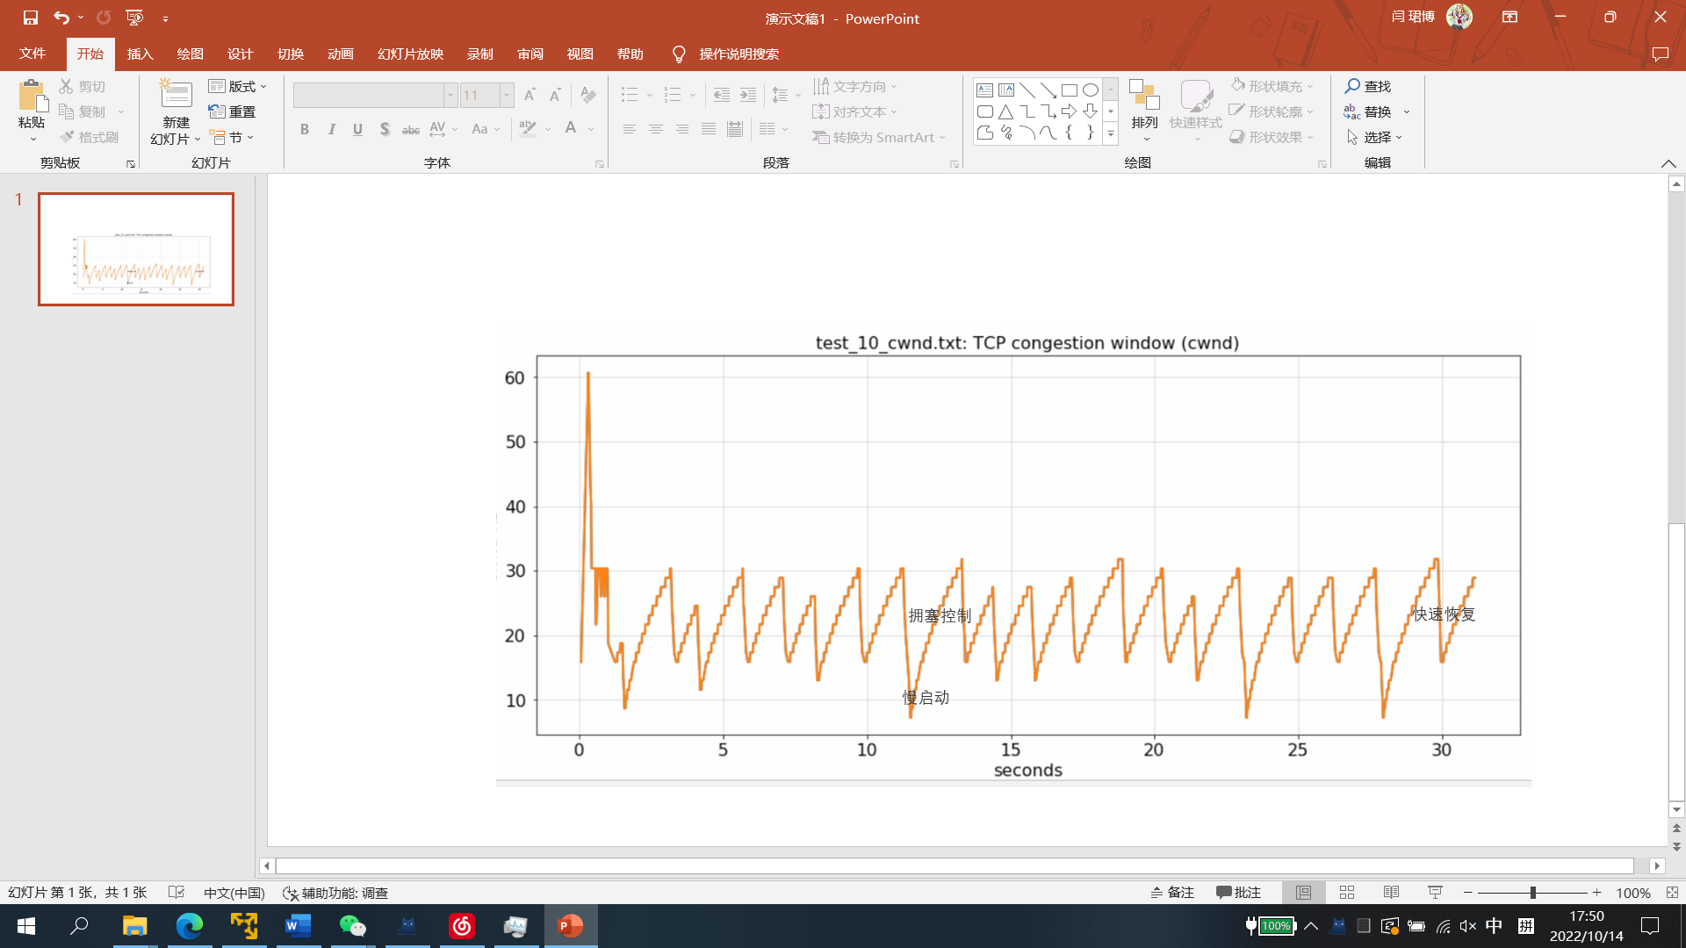

拥塞控制是线性增长段，前面一小段指数增长段是慢启动，cwnd减半对应快速恢复

**2.**



最大队列长度=10

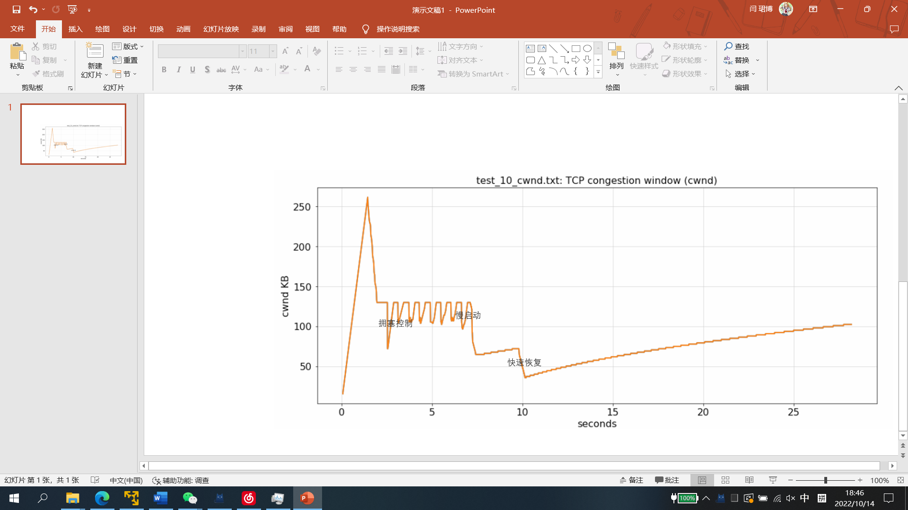

最大队列长度=50

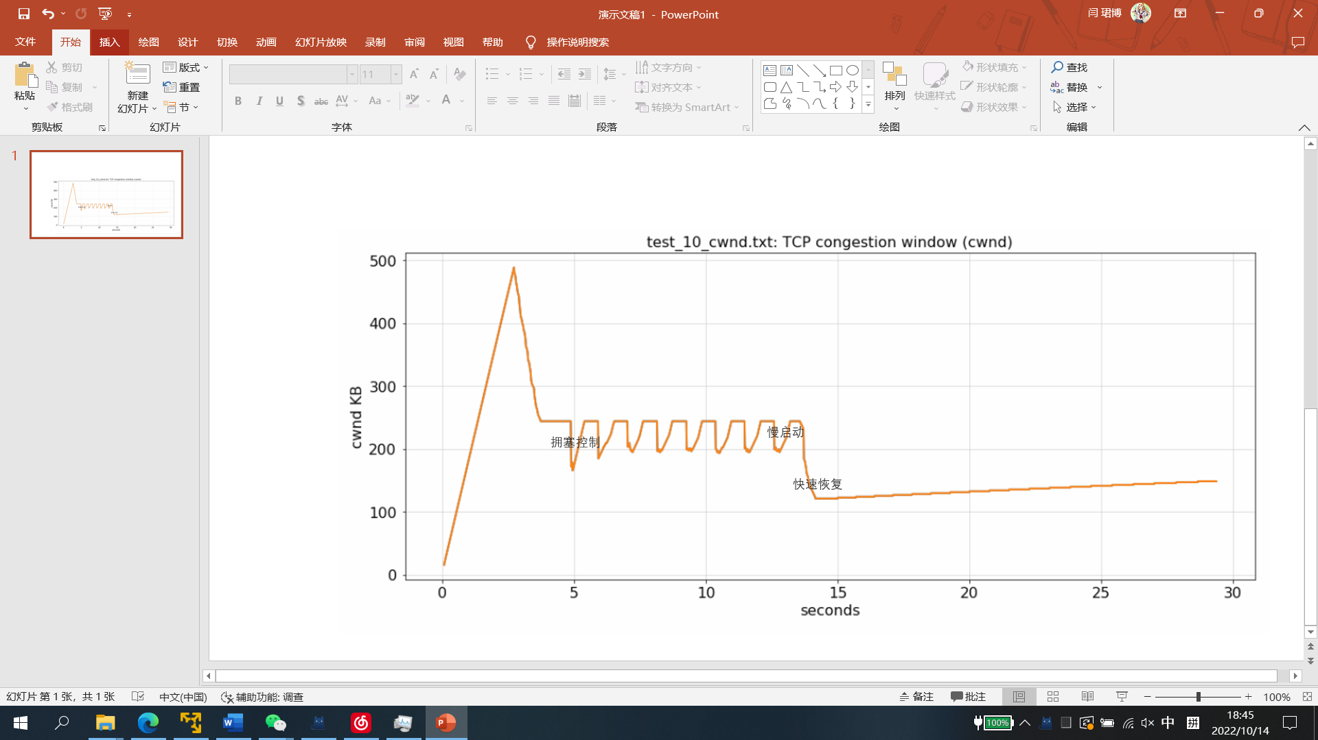

最大队列长度=100

三张图中随着路由器缓存大小的增加，cwnd的均值变大，慢启动过程变长，整体上和均值的偏差变得不那么剧烈

**3.**



最大队列长度=10的RTT

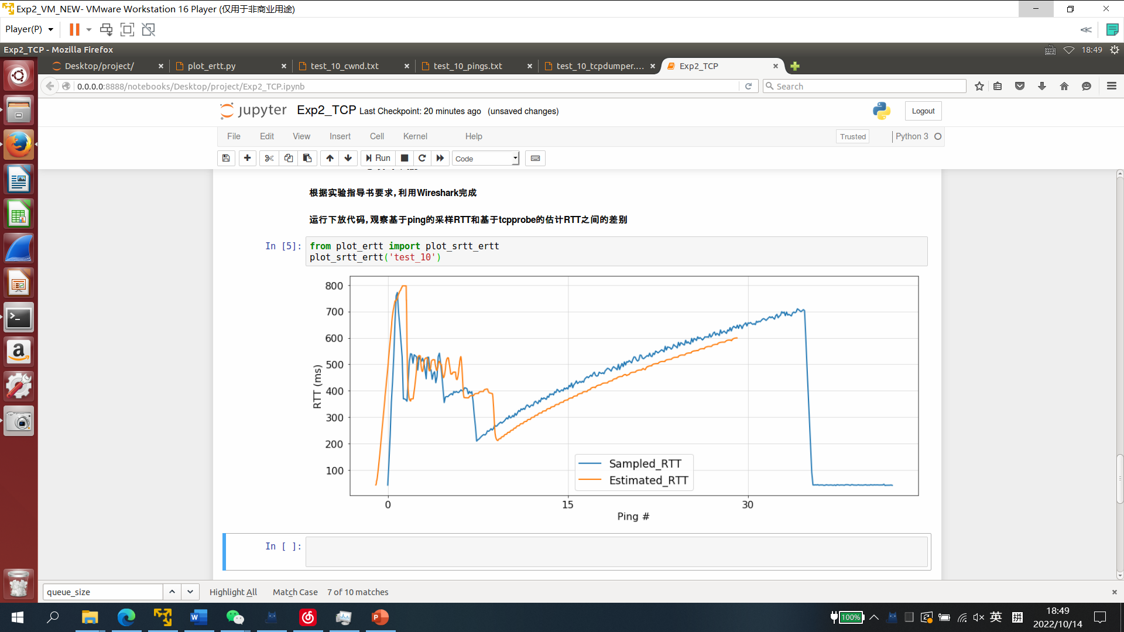

最大队列长度=50的RTT

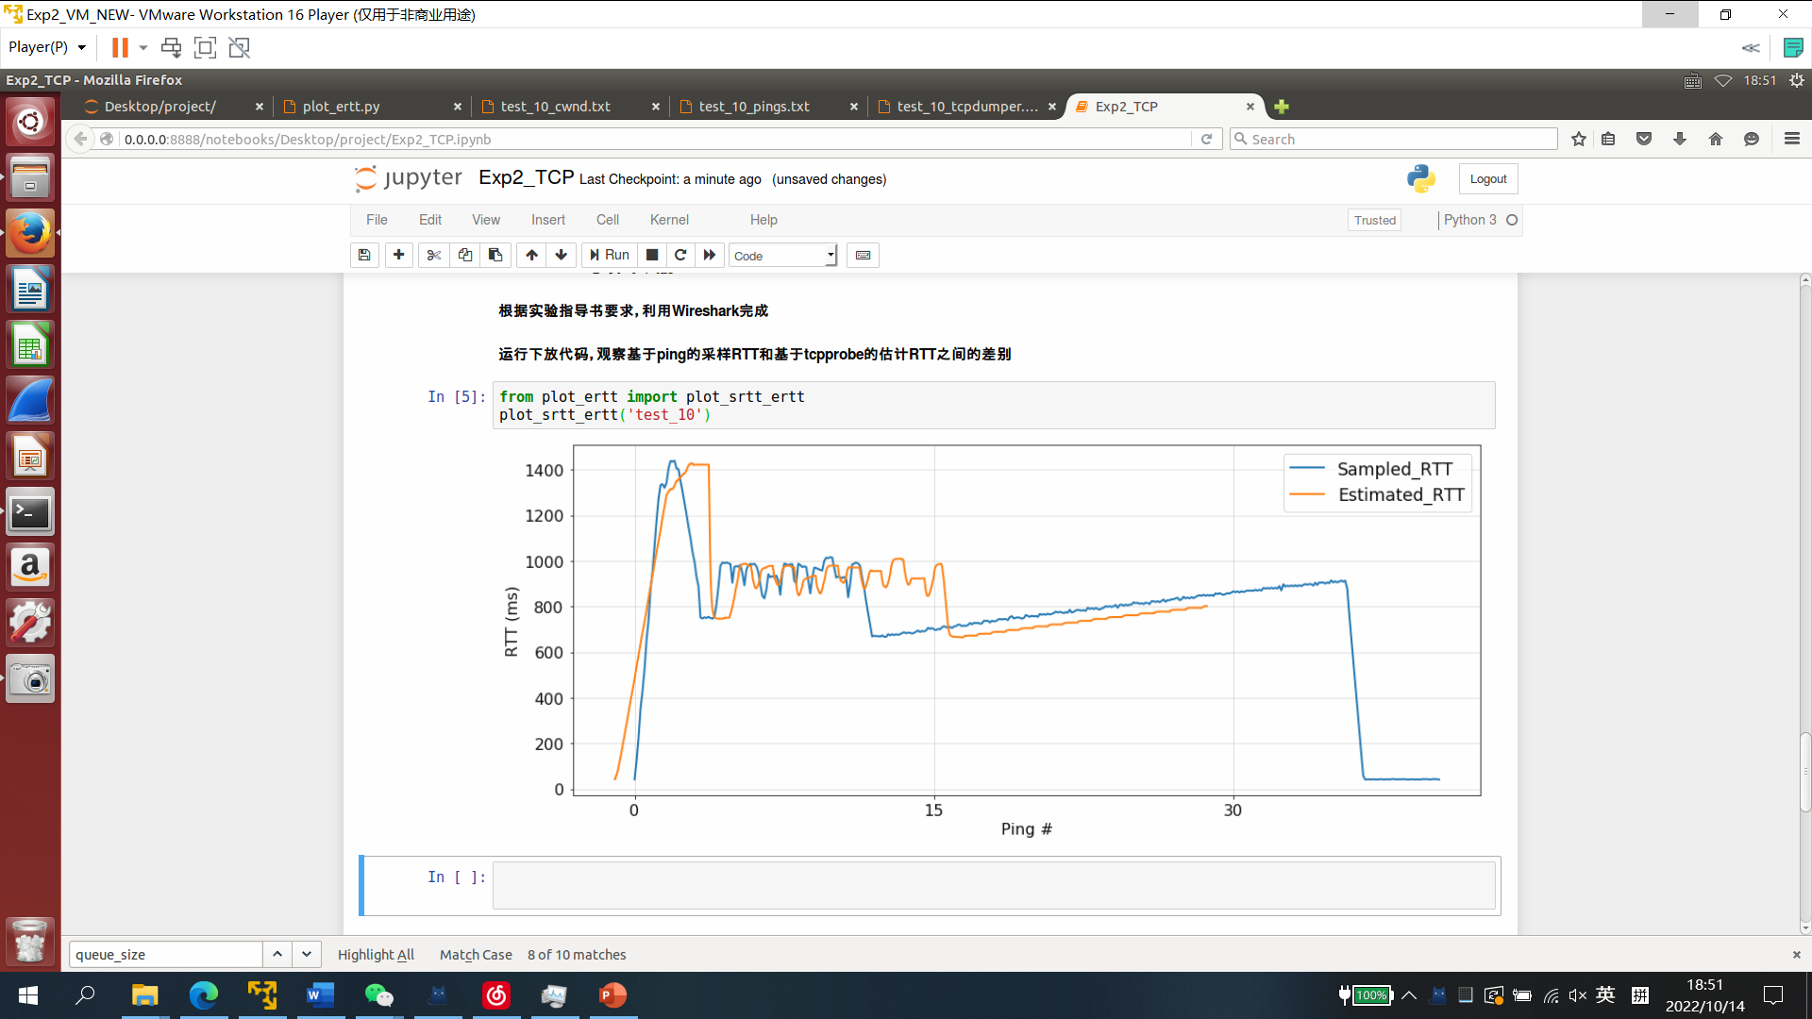

最大队列长度=100的RTT

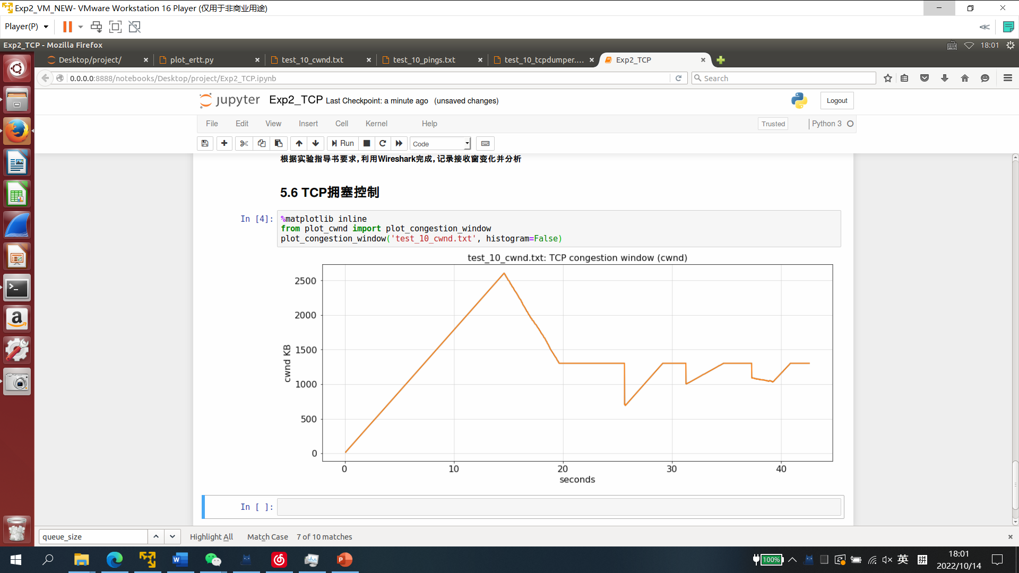

最大队列长度=500

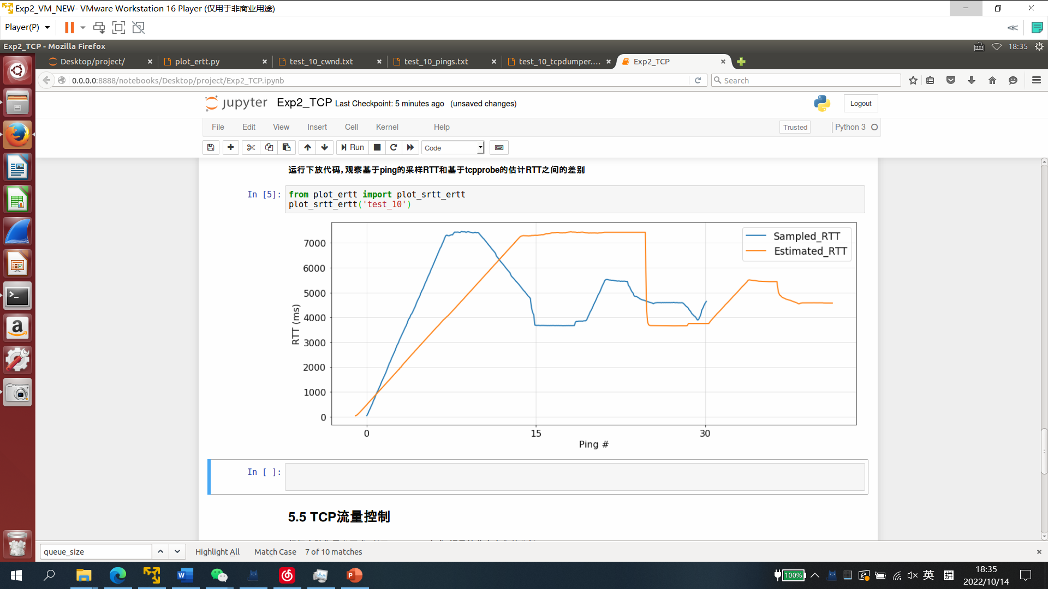

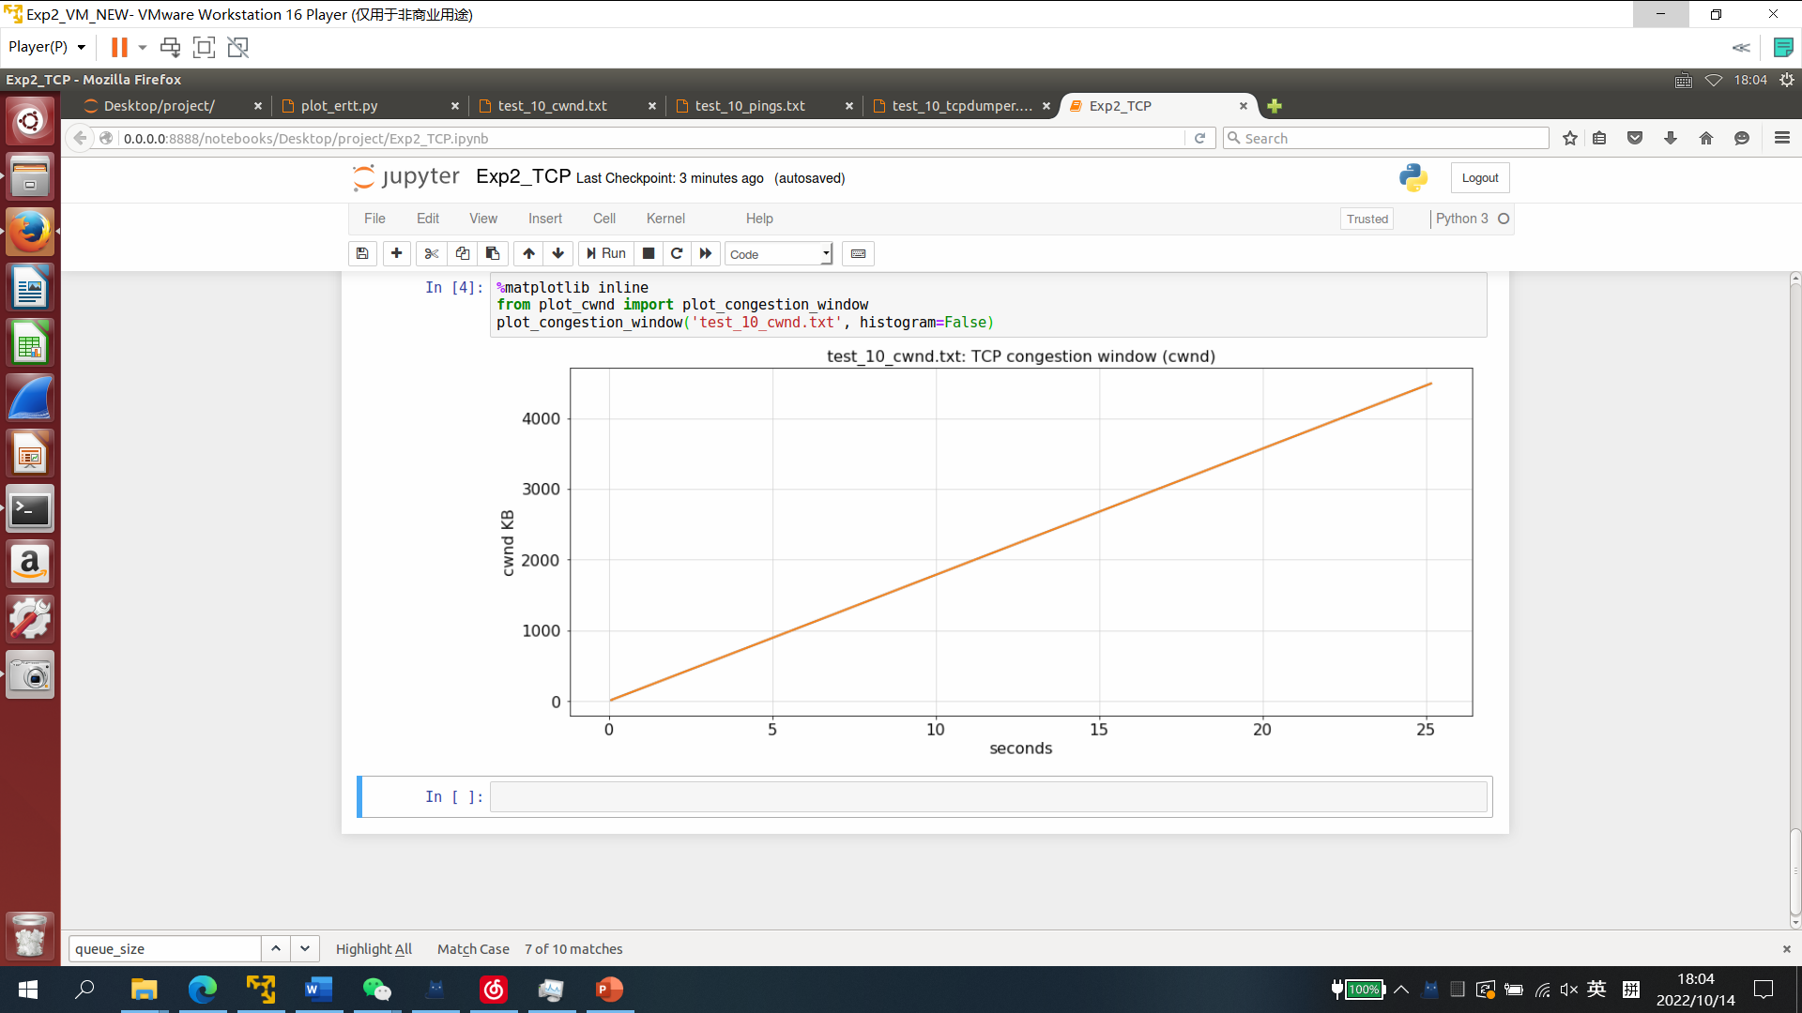

最大队列长度=1000

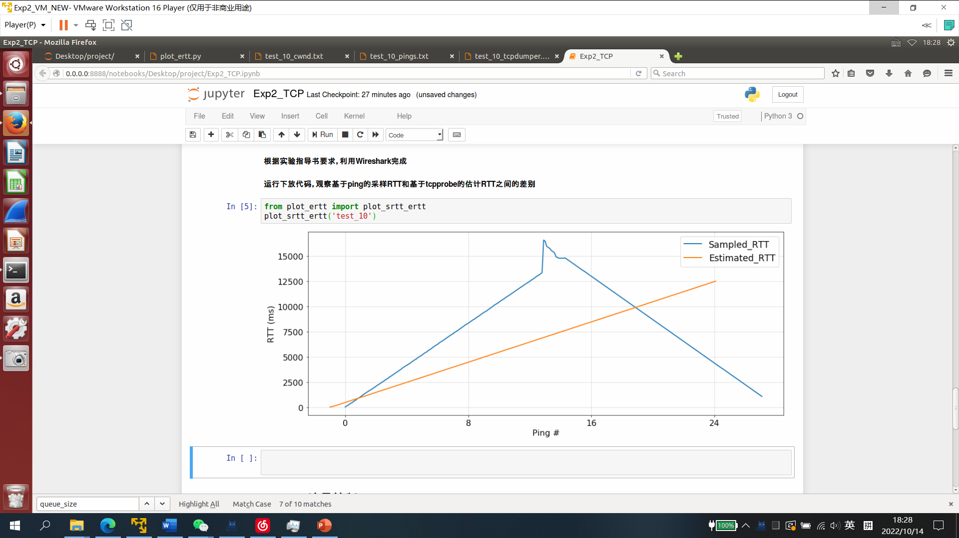

缓存大小为 10/50/100 和 500/1000 情况下cwnd显著增大，缓存大小为100时 cwnd在200KB左右变化；缓存大小为500时cwnd在1500KB左右变化，缓存大小为1000时曲线一直在慢启动阶段，增长到了4000KB。路由器缓冲足够大时，cwnd可以保持一个相对大的值，使得很多数据包发出后在路由器缓存里很长时间里而不能很快传递给接收方，接收方发送ACK也要经过路由器缓存，其他条件不变，缓存越大数据包从路由器接收到路由器发出时间越长，RTT也就越长。

**七、思考题**

（1） 本实验中，基于 Wireshark 和抓到的数据包，分析 h1 的接收窗口变化情况，请解释产生这样现象的原因。

**答：**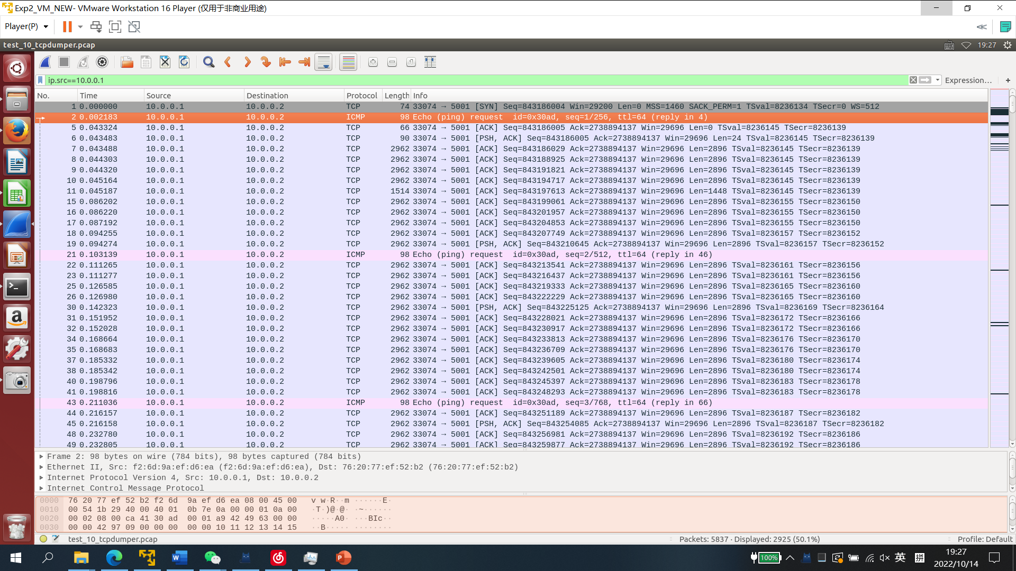

观察到h1的接收窗口大小一直是29696,实际应用中家用电脑只和路由器连接,并不像路由器一样有多个连接,需要根据缓存空间剩余量决定接收窗口大小,因此h1的接收窗口大小使用定值即可满足需求。

（2） 本实验利用 Wireshark 分析抓包过程中，除了本实验重点分析的 TCP 协议数据包，还存在哪些其他类型数据包？通过进一步 Baidu 或查阅资料确定这些数据包对应于网络哪一层。

**答：**还存在ICMP数据包,根据网上资料它用于在IP主机、路由器之间传递控制消息,属于网络层协议。